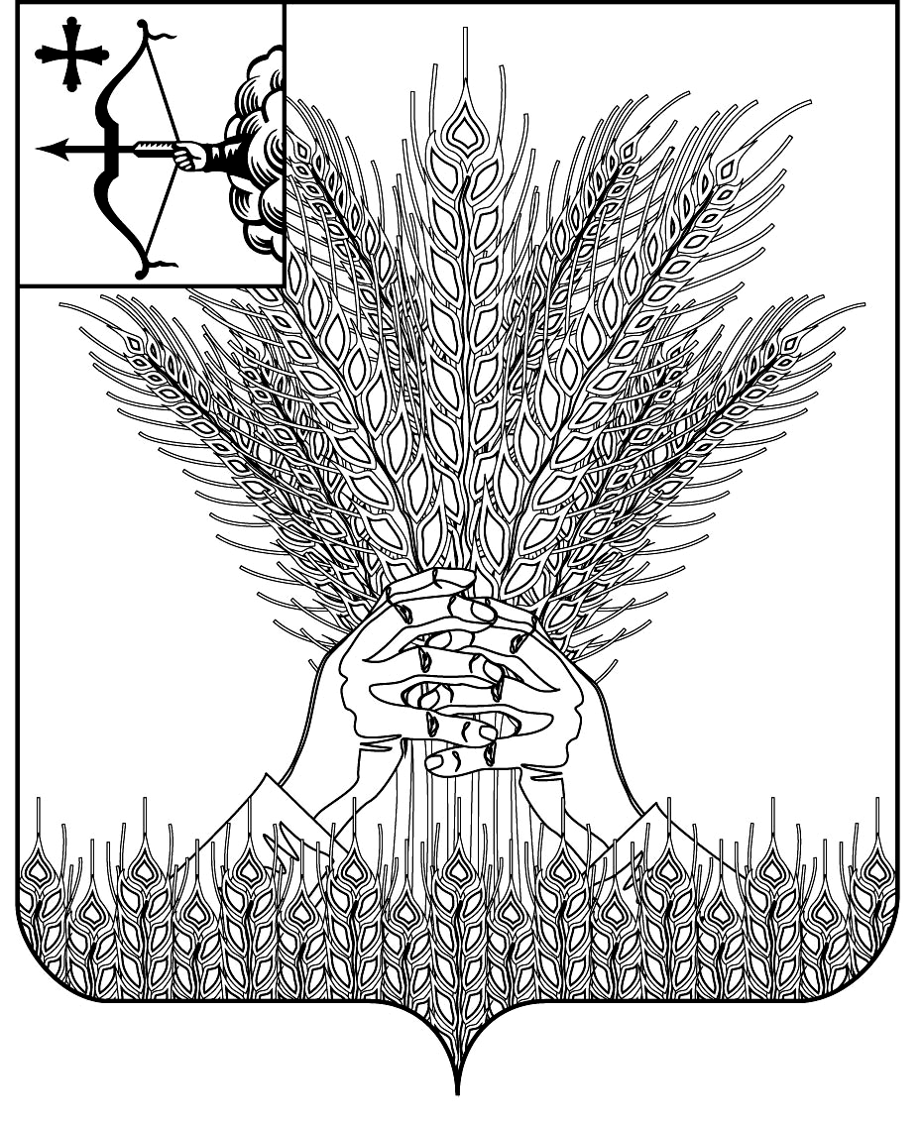

РОССИЙСКАЯ ФЕДЕРАЦИЯ

ДУМА КИКНУРСКОГО МУНИЦИПАЛЬНОГО ОКРУГА
КИРОВСКОЙ ОБЛАСТИ
первого созыва

РЕШЕНИЕ

07.10.2020 № 2-25
пгт Кикнур
О земельном налоге
В соответствии со статьями 1, 12 и главой 31 Налогового кодекса Российской Федерации, Дума Кикнурского муниципального округа РЕШИЛА:
1. Установить на территории муниципального образования Кикнурский муниципальный округ Кировской области земельный налог.
2. Установить налоговые ставки от кадастровой стоимости земельных участков, признаваемых объектом налогообложения, в следующих размерах:
2.1. 0,3 процента в отношении земельных участков:
2.1.1. отнесенных к землям сельскохозяйственного назначения или к землям в составе зон сельскохозяйственного использования в населенных пунктах и используемых для сельскохозяйственного производства;
2.1.2. занятых жилищным фондом и объектами инженерной инфраструктуры жилищно-коммунального комплекса (за исключением доли в праве на земельный участок, приходящейся на объект, не относящийся к жилищному фонду и к объектам инженерной инфраструктуры жилищно-коммунального комплекса) или приобретенных (предоставленных) для жилищного строительства (за исключением земельных участков, приобретенных (предоставленных) для индивидуального жилищного строительства, используемых в предпринимательской деятельности);
2.1.3. не используемых в предпринимательской деятельности, приобретенных (предоставленных) для ведения личного подсобного хозяйства, садоводства или огородничества, а также земельных участков общего назначения, предусмотренных Федеральным законом от 29.07.2017 №217-ФЗ «О ведении гражданами садоводства и огородничества для собственных нужд и о внесении изменений в отдельные законодательные акты Российской Федерации»;
2.1.4. ограниченных в обороте в соответствии с законодательством Российской Федерации, предоставленных для обеспечения обороны, безопасности и таможенных нужд.
2.2. 1,5 процента в отношении прочих земельных участков.
3. Установить порядок и сроки уплаты налога и авансовых платежей по налогу:
3.1. Срок уплаты налога налогоплательщиками-организациями регулируется статьей 397 Налогового кодекса Российской Федерации.
3.2. По итогам отчетного периода налогоплательщики-организации уплачивают авансовые платежи по налогу не позднее последнего числа месяца, следующего за истекшим отчетным периодом.
4. Налог и авансовые платежи по налогу уплачиваются в бюджет Кикнурского муниципального округа.
5. Освобождаются от налогообложения организации, учреждения и физические лица, указанные в статье 395 Налогового кодекса Российской Федерации.
6. Налогоплательщики, имеющие право на налоговые льготы, в том числе в виде налогового вычета, установленные законодательством о налогах и сборах, представляют в налоговый орган по своему выбору заявление о предоставлении налоговой льготы, а также вправе представить документы, подтверждающие право налогоплательщика на налоговую льготу.
В случае если налогоплательщик, относящийся к одной из категорий лиц, указанных в подпунктах 2 - 4, 7 - 10 пункта 5 статьи 391 Налогового кодекса Российской Федерации, и имеющий право на налоговую льготу, в том числе в виде налогового вычета, не представил в налоговый орган заявление о предоставлении налоговой льготы или не сообщил об отказе от применения налоговой льготы, налоговая льгота предоставляется на основании сведений, полученных налоговым органом в соответствии с Кодексом и другими федеральными законами.
7. Признать утратившими силу:
7.1. решение Кикнурской поселковой Думы Кикнурского района Кировской области от 27.11.2019 №144 «Об установлении земельного налога»;
7.2. решение Кикнурской сельской Думы Кикнурского района Кировской области от 31.10.2019 №19 «Об установлении земельного налога».
8. Опубликовать настоящее решение на официальном сайте администрации Кикнурского муниципального района Кировской области и в Сборнике муниципальных правовых актов органов местного самоуправления муниципального образования Кикнурский муниципальный район Кировской области.
9. Настоящее решение вступает в силу с 1 января 2021 года и не ранее чем по истечении одного месяца со дня его официального опубликования.
Председатель Думы Кикнурского
муниципального округа В.Н. Сычев

Глава Кикнурского
района С.Ю. Галкин

